注意事项
务必确认自己已经看完所有论文专题直播课程（当期最新的还没讲完请先看完上次直播回放的论文直播回放），认真听完老师关于论文框架、正文等的讲解，做好笔记总结。
不要照抄范文，不知道怎么写怎么举例子的一定要去看论文专题课程，老师都有讲解。
本次论文初步押题顺序，请按照以下顺序写，建议写5-7篇，详细情况请看“论文总复习资料”文档。
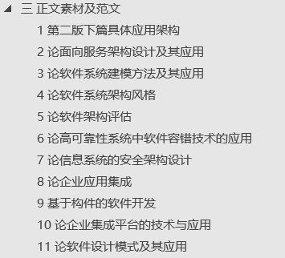

论文批阅-免费
说明：论文批阅是免费的，仅限提交三次论文，老师直接看一下论文，给出最后结果是通过还是不通过，不会指出具体问题，不会给出修改意见，模拟真实论文阅卷，整个过程在2-3分钟内。

论文批阅提交方式
每人限3篇提交权限，务必认真构思好自己的论文再提交。
论文提交格式：以电子邮件方式提交，邮件标题为“QQ号+题目+次数”，例如：“10156897+整体管理+第一篇”。
邮件正文首先附上你购买课程订单截图（无订单截图不予回复）。
其次为你所写的论文，注意，不要以附件形式提交，直接将论文内容复制粘贴到邮件正文即可。
收件人邮箱（阿诺老师）：88105638@qq.com
论文批阅提交后一周左右回复，人多请耐心等待，如果超过一周再联系助教反馈。

论文批改-收费
论文批改是收费的，300元3篇，老师会帮忙指出问题所在，并且写出批注给出修改建议，整个过程约15-20分钟。批改的论文请一篇一篇的提交，不要一起提交，这样改后可以自己修改。
如需要论文批改服务，请扫码支付（备注QQ号和科目，如“70986587+高项”）
注意：因为学员多，且批改需要耗费老师大量时间，因此论文批改仅当期课程有效，且不支持退款，请慎重考虑。

论文批改提交方式
每人限3篇提交权限，务必认真构思好自己的论文再提交。
论文提交格式：必须是word文档便于写批注，文档名为“QQ+题目+次数”，例如：“10156897+整体管理+第一篇”。
邮件正文必须附上购买论文的转账支付记录截图；私塾班学员附上课程购买订单截图；补差价学员附上原始课程购买订单截图+补差价支付截图。
Word文档以附件形式提交。
收件人邮箱（文老师）：709861254@qq.com
论文批改提交后5天内回复，人多请耐心等待，如果超过5天再联系助教反馈
附上往年论文批改样例：
